**КИЇВСЬКИЙ УНІВЕРСИТЕТ ІМЕНІ БОРИСА ГРІНЧЕНКА**

**ПЕДАГОГІЧНИЙ ІНСТИТУТ**

**Кафедра педагогіки та психології**

**ЗАСТОСУВАННЯ ПРИЙОМІВ ЕЙДЕТИКИ ДЛЯ ФОРМУВАННЯ ХУДОЖНЬО-МОВЛЕННЄВОЇ КОМПЕТЕНТНОСТІ ДІТЕЙ СТАРШОГО ДОШКІЛЬНОГО ВІКУ**

МАГІСТЕРСЬКИЙ ПРОЄКТ

спеціальність 012 «Дошкільна освіта»

Павловської Лілії Фарітівни,

студентки групи ДОм 2-20-1.4з

Науковий керівник:

Куземко Л.В., канд. педагог. наук, доцент кафедри педагогіки та психології

Допущено до захисту

Протокол № від 2021 р.

Завідувач кафедри

_____________ Г.І. Іванюк

**ІНФОРМАЦІЙНИЙ БЛОК**

**1.1. Сутність і зміст художньо-мовленнєвої компетентності дітей старшого дошкільного віку**

З метою розкриття сутності та змісту художньо-мовленнєвої компетентності дітей дошкільного віку звернемося до науково-педагогічних, методичних джерел та нормативної бази дошкільної освіти. Більшість проаналізованих досліджень зорієнтовані на проблемі художньо-мовленнєвої діяльності дошкільників. Зокрема з’ясовано, що художньо-мовленнєва діяльність дітей, згідно досліджень сучасних науковців (А. Богуш, Н. Гавриш, Л. Таллер, О. Ушакової, С. Чемортан та ін.), має цілий ряд компонентів – сприйняття, виконання, творчість та креативність. У різних видах художньо-мовленнєвої діяльності наявна специфіка втілення художнього образу у мистецтві слова, що реалізує естетичні функції мовлення.

Відповідно Державного стандарту дошкільної освіти (БКДО), затвердженого 2021 р. [6], основним у документі стає поняття «компетентність». За словами науковиці, однієї з авторів стандарту Т. Піроженко, «Для дошкільної освіти головним є формування компетентностей дитини у різній діяльності. І ключовим до розуміння шляху становлення компетентностей стає набуття дитиною певного досвіду в цій діяльності» [17, с. 11]. Тобто формування художньо-мовленнєвої компетентності дітей дошкільного віку відбувається в процесі художньо-мовленнєвої діяльності, організованої дорослими. А саме ***художньо-мовленнєва компетентність,*** за визначенням наведеним у стандарті, є «здатністю відтворювати художньо-естетичні враження від сприйняття літературних і фольклорних творів засобами різних видів художньо-мовленнєвої діяльності, що засвідчує ціннісне ставлення дитини до художнього слова як культурного явища, друкованої чи електронної книжки, достатній для художньої комунікації рівень літературної обізнаності» [1].

Аналіз змісту освітнього напряму «Мовлення дитини» [17, с. 20], дозволив узагальнити зміст художньо-мовленнєвої компетентності дітей старшого дошкільного віку за компонентами: емоційно-ціннісне ставлення, знання, навички (рис. 1.1).



Рис. 1.1. Характеристика змісту Художньо-мовленнєвої компетентності дітей старшого дошкільного віку (за Стандартом ДО)

Художньо-мовленнєва компетентність, відповідно Стандарту, має виявляти «бажання висловлювати свої почуття у образному мовленні» усвідомлювати та пояснювати значення образних слів (порівняння, епітети), доцільність вживання їх у поетичному тексті та прозі [6]. Однак, доцент ЛНУ ім. Франка Р. Шандра вважає що це є занадто складним завдання для дитини, яка не досягла семи років (Шандра, Р., 2021). За її словами, «Стандарт мало враховує індивідуальність дитини, її темперамент, тип особистості, природні схильності тощо, а також ставить перед дітьми, батьками і вихователями завищені вимоги» [47].

Однак, вивчення наукових праць та методичних матеріалів доводить, що старші дошкільники, звичайно не без впливу цілеспрямованого керівництва вихователів, здатні побачити єдність змісту твору і його художньої форми, знайти в ньому образні слова та вислови, відчути ритм і риму вірша, навіть згадати образні засоби, використані іншими поетами. У літературному розвитку дошкільників старший дошкільний вік – це якісно новий етап. У порівнянні з попереднім періодом, коли інші види діяльності та сприйняття літератури були невіддільні від гри, діти переходять до стадій власного художнього відношення до мистецтва, до літератури зокрема. Дійсність через художні образи відбиває мистецтво слова, що показує найбільш типове та осмислене і узагальнене у реальних життєвих фактах. Це допомагає дошкільникам пізнавати життя, формує їх відношення до навколишнього світу.

За дослідженнями О. Швець, у закладі дошкільної освіти діти опановують найважливішою формою мовного спілкування – усним мовленням, здобуваючи знання рідної мови. Мовне спілкування в його повному виді формується поступово [48].

Найважливіші завдання розвитку мови, за А. Богуш, – це словникова робота, виховання звукової культури мови, формування граматичного ладу мови, її пов’язаності при побудові розгорнутого висловлювання – зважуються на кожному віковому етапі. Діти опановують лексикою та іншими компонентами мови до старшого дошкільного віку настільки, що засвоювана мова стає дійсно рідною [12]. До шести-семи років розвиток значеннєвого змісту слів ще тільки набирає обертів. Що пов'язане зі знову придбаними знаннями про світ і із зародженням естетичного відношення дитини до слова та мови в цілому. Діти поки не усвідомлено використовують метафори у своїй мові (Рубинштейн, С., 2016) [41]. Триває збагачення, закріплення та активізація словника дошкільника. Ведеться робота над уточненням значень відомих, близьких або протилежних за змістом слів (синонімів і антонімів), а також багатозначних слів із прямим і переносним значенням. У дошкільників примножується обсяг знань. Вільне спілкування в широкому плані (спілкування з дорослими та однолітками, розуміння літературних творів, теле- та радіопередач і т.п.) забезпечує відповідний словник. Його характеризує розмаїтість тематики, у словнику дошкільника представлені всі частини мови, що дозволяє зробити мову дитини наприкінці дошкільного дитинства змістовною, досить виразною та точною.

Дитина старшого дошкільного віку здатна уважно слухати літературні твори, зауважувати використання в них художньо-виразних і образотворчих засобів. Сприймаючи поетичні образи, діти отримують естетичну насолоду. Вірші діють на дитину силою та чарівністю ритму, мелодики; дітей залучає до себе світ звуків. Науковці А. Богуш та І. Попова (2014) у роботі «Розвиток образного мовлення дітей старшого дошкільного віку засобами поетичного гумору» стверджують, що «…інформація, закладена у поетичних рядках, повинна формувати у свідомості маленької дитини яскраві, зримі, конкретні образи, тобто незмінною умовою відбору поетичного твору є зображувальність і виразність художнього образу, оскільки в основі словесного відтворення лежить не тільки відображення образів і ситуацій, але й вираз почуттів дошкільника» [11, с. 39-40]. У зазначеній монографічній праці розкрито особливості поетичного твору та сприймання їх дітьми, описано методику розвитку образного мовлення дітей дошкільного віку в художньо-мовленнєвій діяльності засобами поетичних гумористичних творів, схарактеризовано зміст роботи з розвитку образного мовлення старших дошкільників засобами віршів гумористичного спрямування (описано конспекти різних видів і типів занять, ігрові вправи та сценарії свят) тощо.

Аналіз праць Г. Бєлєнької (Бєлєнька, Г., 2006) та Н. Богданець-Білоскаленко (Богданець-Білоскаленко, Н., 2009) допомогло уточнити питання щодо організації художньо-мовленнєвій діяльності дітей на засадах компетентнісного підходу, що відповідає сучасним запитам суспільства. «Вихователі мають переглянути свою готовність і необхідність нового осмислення використання художніх творів у практиці роботи сучасних дошкільних закладів», акцентують увагу вчені [8, с. 26; 9].

У монографії Н. Гавриш «Розвиток мовленнєво-творчої діяльності в дошкільному дитинстві» (Гавриш, Н., 2001) [16] представлено концептуально-методичний підхід до розв’язання проблеми розвитку мовленнєво-творчої діяльності дітей в ЗДО, схарактеризовано модель стимулювання та розвитку такої діяльності. Дослідницею уточнено та структуровано зміст понять «словесна творчість» та «художньо-мовленнєва діяльність», систематизовано та узагальнено інформацію щодо типології мовленнєво-творчої діяльності дітей дошкільного віку в ситуаціях спеціального навчання та ініціативної творчості. Окреслено роль мовленнєво-творчої діяльності з різними видами дитячої художньої діяльності, визначено умови та закономірності, котрі сприяють її розвитку. Однак здійснений аналіз монографії засвідчив, що Н. Гавриш надавала перевагу використанню прозових текстів (переважно казок) у роботі з дітьми дошкільного віку з метою розвитку мовленнєво-творчої діяльності.

Таким чином, художньо-мовленнєва компетентність дитини дошкільного віку називається здатністю відтворювати художньо-естетичні враження від сприйняття літературних і фольклорних творів засобами різних видів художньо-мовленнєвої діяльності, що засвідчує ціннісне ставлення дитини до художнього слова як культурного явища, друкованої чи електронної книжки, достатній для художньої комунікації рівень літературної обізнаності.

**1.2. Особливості застосування прийомів ейдетики в роботі з дітьми старшого дошкільного віку**

Ефективність роботи з дітьми старшого дошкільного віку залежить, перш за все, від усвідомлення особливої ролі дошкільного дитинства у становленні особистості. Організована навчально-пізнавальна діяльність є важливою складовою освітнього процесу в дошкільному навчальному закладі. Ще Л. Виготський підкреслював, що найважливішою особливістю у розвитку пізнавальної сфери дошкільника є те, що в ході формування дитячого організму закладається зовсім нова система функцій дитини, що характеризується у першу чергу тим, що в центрі свідомості постає пам'ять. Спочатку дошкільники не можуть вивчити простий вірш, не можуть розповісти, про що був мультфільм або прочитана мамою казка, не засвоюють правила гри середньої складності, погано запам'ятовують букви. Далі, щоб не просто прочитати книгу, але й зрозуміти її зміст доводиться за словами відтворювати об'єкти і дії; пов'язувати асоціаціями прочитані слова з відтвореними образами. Зробити це можна тільки на основі індивідуального досвіду. Мозок вимагає нагромадження досвіду – така нейрофізіологія людини.

Здатність до образно-вербального асоціативного сприйняття – основа для розвитку пам'яті. При такому сприйнятті потрібна спільна робота обох півкуль мозку. Саме на такий підхід спирається одна з найефективніших методологій розвитку пам'яті – ейдетика.

Ейдетика (від дав.-гр. εἶδος — образ, зовнішній вигляд), також «Всеосяжний спогад» (англ. Total Recall) — це психологічний або медичний термін, який визначається як здатність згадувати чи відтворювати зображення, звуки, запахи об'єктів чи тактильні відчуття про них в пам'яті з граничною точністю. Уперше ейдетику описав Аристотель, потім Демокрит. Вони приділяли ейдетиці величезне філософське значення. У психології явище ейдетизму було відкрито та описане Йєншем, це психічне явище, що вказує на здатність відтворювати яскравий наочний образ через значний проміжок часу.

Метод ейдетики будується на принципі образних асоціацій, завдяки яким дитина може швидше, якісніше запам'ятовувати матеріал, зберегти його та легко відтворити. Прийоми ейдетики розвивають увагу, уяву, пам'ять, різні види мислення, а також мають незвичайний засіб подачі навчального матеріалу. Ейдетика залучає усі аналізатори дітей дошкільного віку, дозволяє не тільки побачити, але і торкнутися, почути, спробувати, понюхати; подає нове через добре знайомі дітям образи.

Прийоми ейдетики є різноманітними: від запам’ятовування слів, текстів, віршів, формул до іншої впорядкованої та розрізненої інформації. Завдяки застосуванню прийомів ейдетики у дітей можливо розвивати психічні процеси, низку умінь і здатностей [44] (рис. 2.1).

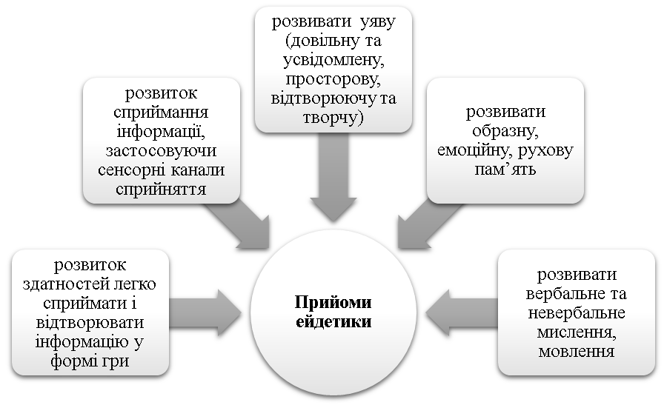

Рис. 2.1. Можливості прийомів ейдетики у розвитку дітей старшого дошкільного віку (за С. Смоляніновою)

Використовуючи прийоми ейдетики, створюється психологічна ситуація успіху, покращується нейродинаміка мозку дітей, відбувається корекція дефектів центральної нервової системи та поведінки дітей [26]. Методика «ейдосу» є системою спеціально розроблених завдань, вправ, термінів, розвиваючих ігор, що подаються в певній послідовності. За допомогою методів ейдетики можна навчати дітей запам’ятовувати казки, оповідання, вірші, назви картин та їх авторів, ряд цифр і слів тощо [25].

Метод ейдетики створений на основі принципів:

1. Поєднання уяви та позитивних емоцій, що забезпечує максимальну кількість засвоєної інформації.

2. Поєднання радісної, веселої атмосфери та доступності ігрового матеріалу.

3. Інформація поділяється відповідно індивідуальних особливостей кожної дитини.

Методи та прийоми ейдетики ґрунтуються на вмінні людини асоціювати. Ю. Рибцун умовно класифікував види асоціацій, які використовуються в ейдетиці [40]: 1) за провідним аналізатором: зоровий; слуховий; руховий; тактильний; нюховий; смаковий; 2) за певною ознакою ідентичності або контрасту кожного з аналізаторів: для зорового аналізатора за: формою; кольором; розміром; для слухового аналізатора за: характером відношення до звукових сигналів (приємні, неприємні); оформленням (звукові, словесні); для рухового аналізатора: статичні; динамічні; для тактильного аналізатора за: характером відношення до відчуттів (приємні, неприємні); формою; розміром; ступенем твердості; вагою; температурою; для нюхового аналізатора: приємні; неприємні; для смакового аналізатора: приємні; неприємні; 3) за характером об'єкта асоціацій: реальні (предметні); уявні (фантазійні); 4) за змістом: необмежені; причинно-наслідкові; 5) за рівнем розуміння: індивідуальні; загально зрозумілі. Такий розподіл видів асоціацій вважається умовним, адже всі вони тісно переплітаються між собою.

Ейдетичною здібністю у різній мірі володіють усі люди, але саме діти здатні швидше і яскравіше знаходити ейдетичні образи – особливість віку. Таку психічну особливість необхідно використовувати на заняттях (Матюгін, І., 2010). Прийоми ейдетики підвищує мотивацію навчання, тому що вона веде до співробітництва та спільної творчості дитини та педагога. Застосування цих прийомів цікаво та захоплююче, різні емоції вихлюпують діти у такому творчому пошуку, що дуже важливо у самостійній або спільній діяльності (Матюгін, І., 2002).

Керівником української «Школи Ейдетики» є Є. Антощук, яку назвав «Мнемозіна». Автор зазначає, що вміння дорослого «спускатися» до рівня дитини, тобто бачити яскраво, вміння дивуватися, фантазувати – це і є ейдетика. Ейдетика «співпрацює» разом із мнемотехнікою – сукупністю прийомів і способів, що полегшують запам'ятовування і збільшують обсяг пам'яті шляхом утворення штучних асоціацій. Мнемоніка полегшує сам процес запам'ятовування через видумані штучні асоціації, які легко й швидко відкладаються в пам'яті й також викликають емоційну реакцію дітей, запобігаючи зазубрюванню. Запатентованим засобом навчання із використанням ейдетики займається українська дослідниця, педагог О. Пащенко (2007), її методи відображені у книгах та статтях у журналі «Дошкільне виховання».

Таким чином, ейдетика має універсальність у розвитку дітей, може бути використана на будь-якій діяльності як педагогами, так і батьками. Застосування прийомів ейдетики для формування художньо-мовленнєвої компетентності дітей старшого дошкільного віку є перспективним напрямком у сучасних дослідженнях.

**2. ДИДАКТИКО-МЕТОДИЧНИЙ БЛОК**

**2.1. Методичний супровід застосування прийомів ейдетики для формування художньо-мовленнєвої компетентності дітей старшого дошкільного віку**

За Професійним стандартом «Вихователь закладу дошкільної освіти» (2021) вихователь повинен володіти, з поміж інших, предметно-методичною компетентністю, яка передбачає здатність до моделювання змісту освіти відповідно до вимог державного стандарту та формування у здобувачів освіти ключових компетентностей. Методичний супровід в закладі дошкільної освіти ми розглядаємо як професійно педагогічну взаємодію суб’єктів освітньої діяльності, з метою підвищення якості освітнього процесу. Відповідно, методичний супровід застосування прийомів ейдетики для формування художньо-мовленнєвої компетентності дітей старшого дошкільного віку, передбачає розроблення дієвого методичного інструментарію, зокрема навчально-методичного комплексу (НМК) «Сміливе спілкування» для використання вихователями в закладі дошкільної освіти.

З огляду на те, що у старшому дошкільному віці діти сприймають усе за допомогою образів, формування художньо-мовленнєвої компетентності, яке спирається на логічне мислення та механічну пам'ять не завжди дає необхідні результати. Вирішити цю проблему допоможе застосування прийомів ейдетики.

Ейдетика – це не тільки розвиток уваги, уяви, пам'яті різними засобами подачі навчального матеріалу. Ейдетика розмовляє з дошкільниками на їхній мові. Вона залучає усі органи чуття дитини: дозволяє не тільки побачити, але і почути, понюхати, спробувати; надає нове через добре знайомі дітям образи. Створює широку ігрову основу, надаючи безмежні можливості для розвитку дитячої уяви. За визначенням психолога Л. Виготського, ейдетичні наочні образи характерні для дитячого віку» (Виготський, 1997).

Особливістю старшого дошкільного віку є те, що діти постійно накопичують первісні поняття, знання, уміння, навички. Дошкільнята запам'ятовують матеріал швидко та легко і легко залишають у пам'яті рухи, події, висловлення та інше. На заняттях із застосуванням прийомів ейдетики для формування художньо-мовленнєвої компетентності дітей старшого дошкільного віку слід використовувати спільну з педагогом групову, підгрупову та індивідуальну форми роботи; проводити заняття у формі ігор та змагань; здійснювати перегляд відеоматеріалів. Досвід, отриманий від занять з використанням прийомів ейдетики накопичується та діти з інтересом сприймають матеріал, заснований на фантазіях, образних асоціаціях у ігровій формі. Корисними, на наш погляд у формуванні художньо-мовленнєвої компетентнсоті дітей є методи ейдетики: «Методи опору» і «Методи асоціацій» [12].

Суть «Методів опору» полягає у запам'ятовуванні інформації з опором на який-небудь образ або його фрагмент. До цих методів відносять «Римську кімнату», «Метод рака», «Метод гачків», «Метод картин», «Метод піктограм» та ін. Головну роль при запам'ятовуванні відіграє образне мислення.

Суть «Методів асоціацій» складається в запам'ятовуванні інформації шляхом побудови різних ланцюжків асоціацій (зорових, слухових, тактильних, рухових): метод пов'язаних асоціацій, метод входження, метод трансформації та ін. Тут головну роль при запам'ятовуванні інформації при розвитку художньо-мовленнєвої компетентності відіграє асоціативне мислення.

Методи «Піктограм» і «Ланцюжків асоціацій» є найбільш вдалими при роботі із дітьми старшого дошкільного віку, тому що вони найкраще запам’ятовуються. У першу чергу, дітей знайомлять із поняттям «асоціація», вправляють у підборі довільних асоціацій, вибудовуванні ланцюжків асоціацій. Для підвищення темпу підбору довільних асоціацій треба використовувати різні ігри та вправи, наприклад «Знайди пару», «Ниточки слів», «Розумні ланцюжки» та ін. Важливо, щоб кожна дитина навчилася не тільки швидко підбирати асоціації, але і пояснювати (оцінювати) пари слів, які вийшли.

Так, «Ланцюжок слів» (ланцюговий метод або метод послідовних асоціацій), коли складається невелика розповідь із слів, при цьому слова повинні йти одне за одним у правильній послідовності. Для того, щоб запам'ятати слова одне за одним, потрібно уявляти їх у вигляді персонажів казкової історії. Хоча у цій історії немає логічного змісту і адекватності того, що може відбуватися, з цього виходять дуже забавні, фантастичні і смішні розповіді, які не тільки допомагають запам'ятати слова, але і викликають позитивні емоції у дітей [24].

При використанні методу піктограм, завдяки якому виконується замальовка кожного слова з запам'ятовуванням інформації, діти засвоюють прийоми виділення головних ознак об'єктів і тренуються у відображенні об'єктів за допомогою умовних знаків (символів, піктограм). На заняттях можна використати ігри «Відгадай – що це?», «Уважні очі» та інші ігри на розвиток образно-символьних асоціацій. Головне завдання педагога тут – показати відмінність знака (піктограми) від простого малюнка. Крім цього, необхідно навчити дітей бачити (уявляти) образи у штрихах картин, візерунках, шпалерах, об'єктах навколишнього світу, квітах та ін. Ця навичка необхідна надалі при вивченні методів ейдетики. Дані вправи також сприяють розвитку зв'язку між лівою та правою півкулями мозку, а, отже – підвищують здібності до образно-асоціативного сприйняття світу [26].

Ще один, найбільш відомий у педагогічній практиці, метод запам'ятовування інформації – мнемотехніка тобто використання графічних зображень об'єктів, явищ, персонажів, дій, зв'язаних яким-небудь сюжетом або послідовністю. Важливою умовою даного методу є те, що графічні зображення повинні бути зрозумілі дітям. Даний метод широко використається на заняттях зі збагачення словникового запасу, навчання складанню описових розповідей, переказу художніх творів, відгадуванню загадок. Мнемотаблиці допомагають дітям самостійно визначити головні властивості та ознаки предмета, встановити послідовність викладу [15].

Ефективний даний метод при розучуванні віршів. Він полегшує і прискорює процес запам'ятовування. У даному виді діяльності включається не тільки слухова, але і зорова пам'ять. Діти легко запам'ятовують картинку, а потім відтворюють слова. Так, для практичної роботи використовується система малюнків-схем для розвитку образної пам'яті та уяви з метою формування художньо-мовленнєвої компетентності. Наведемо приклад роботи з віршем «Їжачок і павучок». Під час запам'ятовування вірша, його зміст ілюструється малюнками, близькими до сюжету: їжак, кожушок, листя, голки, нитки, павук, їжак і павук і т.п. Потім, використовуючи малюнки, розглядаючи їх, діти розповідають вірш.

Методика роботи з формування художньо-мовленнєвої компетентності дітей з використанням прийомів ейдетики відбувається наступним чином [5]: 1) прослуховування вірша; 2) бесіда за змістом вірша; 3) пошук асоціації між змістом кожного рядка та окремим зображенням; 4) промовляння тексту хором, спираючись на намальовані ілюстрації; 5) читання вірша кожною дитиною з використанням зображення або без нього.

З метою формування художньо-мовленнєвої компетентності дітей старшого дошкільного віку на заняттях слід застосовувати рисунки - схеми, які допоможуть скласти розповідь на окрему тему: про пори року, про улюблену іграшку, про овочі та фрукти та ін. Малюнки та малюнки – схеми розташовуються у групі на видному місці. Дитина може самостійно впродовж дня звертатися до ілюстрацій і запам'ятовувати вірш чи складати розповіді або казки. Такі заняття тренують мислення та пам'ять, а саме головне – воно проходить у вигляді цікавої дидактичної гри. Завдяки наведеному прийому ігор для дітей старшого дошкільного віку, у них за допомогою ейдетики буде розвиватися мислення, пам'ять, уява, а саме головне – розвивається художньо-мовленнєва компетентність.

Крім того, мнемотаблиці та мнемодоріжки використовуються у навчанні дітей послідовностям дій при самообслуговуванні: вдяганні, митті рук та інше. Методики ейдетики корисні для впровадження в систему освіти, оскільки вони формують новий підхід до освітніх і виховних технологій, що дозволить кожній дитині комфортно, легко та із задоволенням здобувати нові знання у будь-якому віці, отримуючи задоволення від реалізації своїх здібностей.

Прийоми ейдетики у роботі з дітьми дошкільного віку плануються на основі: вільних асоціацій, які пов'язаних із предметними образами, коли під час занять не можна використати ніяких предметних зображень. Адже у дошкільнят ще недостатньо сформовані уявлення про навколишній світ, мало життєвого досвіду, щоб будувати асоціативні зв'язки самостійно. Тому на першому етапі роботи дитині потрібна допомога дорослого. На цьому етапі необхідно, щоб діти вчилися обґрунтовувати свій асоціативний вибір; колірних асоціацій – діти отримують картки з намальованими плямами різних кольорів. Діти обирають серед картинок різних предметів саме те, зображення якої у нього асоціюється із заданим кольором та обґрунтовують відповідь; асоціацій, які пов'язані з геометричними формами; тактильних асоціацій, які запропонував професор, доктор пед. наук І. Матюгін з використанням тактильних карток із різною фактурою [25] ; предметних асоціацій, коли встановлюються зв'язки предметів між собою або з їхніми ознаками; звукових асоціацій – за допомогою аудіо-записів різних звуків та шумів та ін. варіантів (Смольянінова, С., 2014); смакових асоціацій; нюхових асоціацій (використання нюхових коробочок з різними ароматами); графічних асоціацій (друдли – завдання, у яких потрібно домислити, що зображено на малюнку) (Матюгін, І., 2010).

Використання цих і інших прийомів ейдетики у щоденній роботі є надзвичайно ефективним, до того ж, цікавим засобом розвитку та формування мислення, пам'яті, мови, креативності у дошкільників, змінює ракурс бачення дітей, сприяє підвищенню самооцінки та мотивації у дитини до навчання, розвиває навички продуктивного спілкування [25].

Щоб з успіхом застосовувати прийоми ейдетики на заняттях рекомендовано дотримуватися наступних умов (Антощук Є., 2007):

- вивчаючи мовні поняття, діти старшого дошкільного віку мають уявляти, а не запам'ятовувати;

- заняття має проходити без напруги;

- образи повинні бути яскравими, незвичайними, забавними, веселими (не слід уявляти нічого поганого);

- не промовляти, навіть подумки, а уявляти усі слова, формуючи з них ланцюжок незвичайних казкових подій;

- заняття мають відбуватися щодня не менш ніж 5‒10 хвилин;

- постійне фантазування, уява та жарти допоможуть розвинути художньо-мовленнєву компетентність [4].

Шляхом пошуку та практичної апробації вихователі мають наповнювати ейдетичні засоби навчання конкретним змістом і використовуватися на різних етапах занять з розвитку художньо-мовленнєвої компетентності дітей старшого дошкільного віку.

Таким чином, застосування ейдетичних прийомів на заняттях дозволить за порівняно короткий проміжок часу дізнатися про інтереси та здібності кожної дитини, визначити шляхи розвитку цих здібностей.

**3. ТЕХНОЛОГІЧНИЙ БЛОК**

**3.1. Опис авторського навчально-методичного комплексу «Сміливе спілкування» із застосуванням прийомів ейдетики для формування художньо-мовленнєвої компетентності дітей старшого дошкільного віку**

***Навчально-методичний комплекс (НМК) «Сміливе спілкування»*** призначений для використання педагогами при навчанні дітей старшого дошкільного віку (від 5 до 7 років). Основні блоки НМК «Сміливе спілкування» можуть бути також використані для навчання прийомам ейдетики учнів молодших класів.

***Головною метою*** НМК є формування художньо-мовленнєвої компетентності дітей старшого дошкільного віку застосовуючи прийоми ейдетики.

***У процесі навчання діти старшого дошкільного віку:***

- за допомогою ігор і вправ розвивають художньо-мовленнєву компетентність;

- формують творчо керовану уяву, засвоюють образно-асоціативний стиль мислення;

- опановують навичками спілкування, які можуть використатися у будь-яких видах діяльності;

- знайомлять із основними методами ейдетики, адаптованими для старшого дошкільного віку;

- вчаться використовувати на практиці отримані знання шляхом застосування вивчених методів у пізнавальній діяльності.

З дітьми здійснюється ***групова, підгрупова та індивідуальна форми роботи***; проводяться ігри та змагання; здійснюється перегляд відеоматеріалів за темами НМК.

При розробці НМК враховані практичні та теоретичні матеріали, публікації, Т. Сидорчук, Н. Хоменко (2010) [43]; А. Кислова, Є. Пчьолкіна (2013); О. Сеніної, Л. Лебеденко (2018) [42].

Таблиця 3.1

**Методично-тематичний план формування художньо-мовленнєвої компетентності дітей старшого дошкільного віку із застосуванням прийомів ейдетики**

| №  п\п | Назва теми | Розвиток компетенції |
| --- | --- | --- |
| 1. | Тема 1. Основи розвитку художньо-мовленнєвої компетентності | Міні-розповіді про предмет, звук, цифру, геометричну фігуру, твори мистецтва;  Поняття «ключове слово» і «опорне слово»  (ігри «Зіпсований телефон», «Ланки одного ланцюга»);  Поняття «рима» і «ритм» (на прикладі літературних творів) (ігри «Знайди риму», «Що наплутав поет», «Продовж вірш») |
| 2. | Тема 2. Прийоми ейдетики у іграх на заняттях з розвитку художньо-мовленнєвої компетентності дітей старшого дошкільного віку | Прийоми асоціацій та друдлів (Знайди невідомі літери» «На планеті спілкування»; «Сховай слово у малюнок» «Асоціації художнього твору з кольором»; «Духмяні слова», «В яку фігуру може бути вписана літера») |
| 3. | Тема 3. Прийоми ейдетики у розвитку образно-асоціативного мислення | Поняття «асоціація», підбір довільних асоціацій, вибудовування ланцюжків асоціацій («Знайди пару», «Ниточки слів», «Розумні ланцюжки»)  Поняттям «функція» як призначення об'єкта  Ігри «Що це?», «Перетворення», «Уважні вушка» |
| 4. | Тема 4. Прийоми ейдетики у літературній творчості | На основі прийомів ейдетики складання казок та оповідань («Знайомі герої у нових обставинах»; «Колаж казок»; «Казка за назвою»; «Казка за віршем»; «Казки за змішаними образами»; «Що потім?»; «Казка з іншою ситуацією в знайомій казці»; «Казка навпаки». |
| 5. | Тема 5. Прийоми ейдетики у запам’ятовуванні художньо-літературної інформації для дітей старшого дошкільного віку | Прийом «Піктограма»  Прийом «Ланцюжок асоціацій» та ін. |

**Зміст навчально-методичного комплексу «сміливе спілкування»:**

Тема 1. Основи розвитку художньо-мовленнєвої компетентності дітей дошкільного віку

Тема 2. Прийоми ейдетики у іграх на заняттях з розвитку художньо-мовленнєвої компетентності дітей старшого дошкільного віку

Тема 3. Прийоми ейдетики у розвитку образно-асоціативного мислення

Тема 4. Прийоми ейдетики у літературній творчості

Тема 5. Прийоми ейдетики у запам’ятовуванні художньо-літературної інформації для дітей старшого дошкільного віку.

1. **КОНТРОЛЬНО-ОЦІННИЙ БЛОК**

**4.1. Результати емпіричного дослідження щодо застосування прийомів ейдетики у формуванні художньо-мовленнєвої компетентності дітей старшого дошкільного віку**

Для з’ясування стану досліджуваної проблеми в практиці закладів дошкільної освіти, нами проведено опитування вихователів. На констатувальному етапі дослідження, вивчено рівень обізнаності вихователів з ейдетикою та можливостями застосування прийомів ейдетики у формуванні художньо-мовленнєвої компетентності дітей дошкільного віку. Після апробації розробленого навчально-методичного комплексу «Сміливе спілкування», нами проведено повторне опитування вихователів, з метою з’ясування його ефективності в роботі з дітьми старшого дошкільного віку.

З метою вивчення практики дошкільної освіти щодо застосування прийомів ейдетики у формуванні художньо-мовленнєвої компетентності дітей дошкільного віку на констатувальному етапі дослідження використано авторську анкету, розроблену в гугл формі (додаток А). Інтернет-опитування охопило 50 вихователів різних закладів дошкільної освіти, узагальнені результати опитування представлені у табл. 1 (додаток Б).

Для унаочнення результатів опитування, наведемо відповіді на деякі з них у гістограмах.

Відповіді на перше запитання анкети щодо обізнаності вихователів з ейдетикою, засвідчило не високі результати (рис. 4.1)

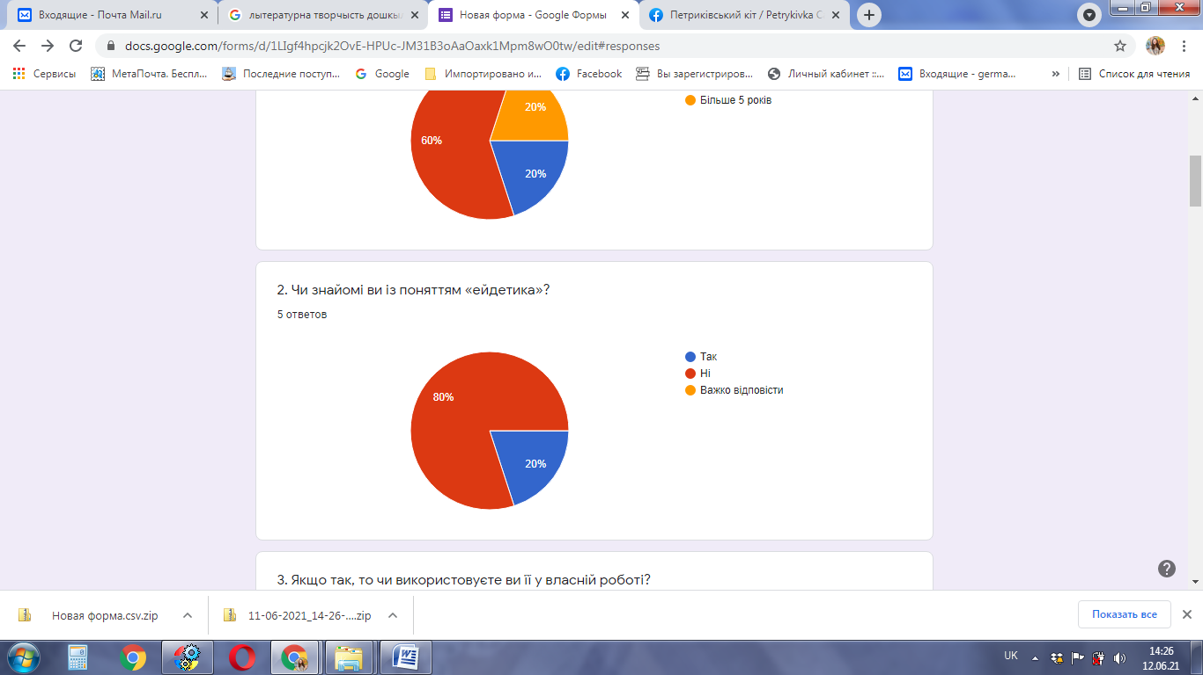

Рис. 4.1. Відповіді вихователів, щодо обізнаності з поняттям «ейдетика»

На запитання: **«**Чи знайомі ви із поняттям «ейдетика»?» 80% опитаних відповіли, що не знайомі, 20% вихователів знають визначення поняття «ейдетика». Відповідним чином були розподілені відповіді респондентів на запитання «Чи використовуєте ви у своїй роботі прийоми ейдетики?». Серед опитаних вихователів лише 20% респондентів використовують ейдетику у власній роботі, інші 80% опитаних працюють з іншими методами. Однак під час спостережень в ЗДО з’ясовано, що прийоми ейдетики вихователями використовуються, але не співвідносять їх з окресленим терміном.

На запитання «Надайте визначення ейдетиці» сорока респондентам було важко надати визначення, були й ті, що зовсім не знайомі із цією назвою. Лише 20% опитаних мали можливість надати визначення.

На запитання: «На яких принципах, на вашу думку, базуються прийоми ейдетики?» (рис. 4.2) вихователі відповіли наступним чином: принцип поєднання в одному переживанні спогадів, думок, почуттєвих вражень, звуків і запахів – 20% респондентів; принцип образних асоціацій та принцип поєднання в одному переживанні спогадів, думок, почуттєвих вражень, звуків і запахів – 60% респондентів; важко відповісти – 20% респондентів. Відповіді засвідчують певне розуміння прийомів ейдетики респондентами.

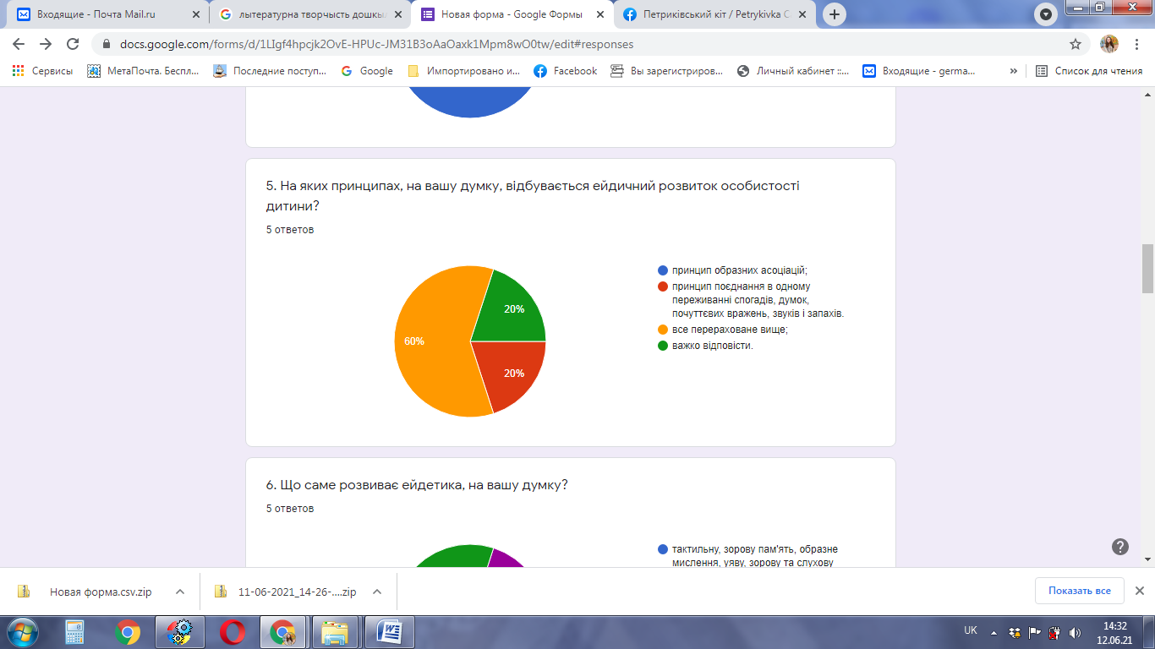

Рис. 4.2. Розподіл відповідей вихователів на запитання: «На яких принципах, на вашу думку, базуються прийоми ейдетики?»

Розподіл відповідей на запитання: «Що саме розвиває ейдетика?» (рис. 4.3) був наступним: тактильну, зорову пам'ять, образне мислення, уяву, зорову та слухову увагу обрали 20% опитаних; мовлення – лише 20% осіб; пізнавальні процеси – 20% респондентів, важко відповісти – 40% опитаних; все перераховане – 20% респондентів.

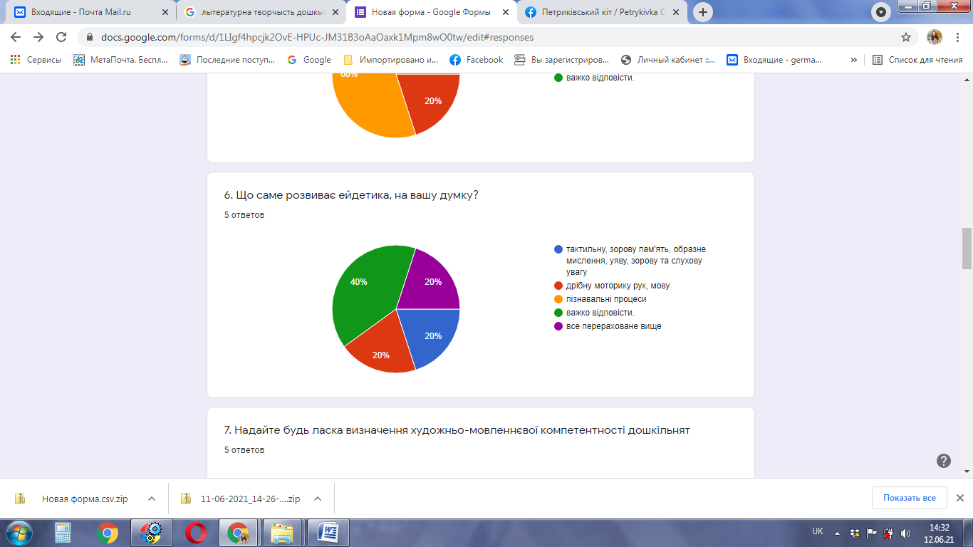

Рис. 4.3. Розподіл відповідей на запитання: «Що саме розвиває ейдетика?»

На запитання: «Надайте будь ласка визначення художньо-мовленнєвої компетентності дошкільників», переважна більшість респондентів зазначили, що «це компетентність, яка характеризує розуміння дітьми змісту художніх творів та можливість їх відтворення». Таке визначення вихователями поняття засвідчує не зовсім повне розуміння змісту знань, умінь і ставлень дитини дошкільного віку, що його характеризують.

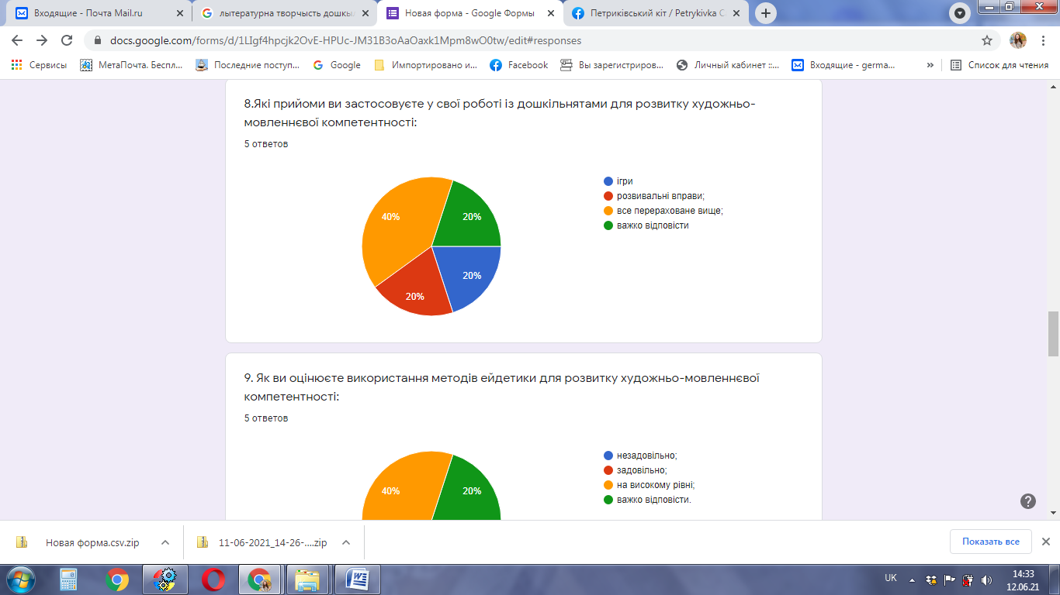

Рис. 4.4. Відповіді респондентів про методи, які вони застосовують у свої роботі із дошкільнятами для розвитку художньо-мовленнєвої компетентності

Методи, які застосовують у свої роботі із дошкільнятами для розвитку художньо-мовленнєвої компетентності опитаних вихователів мали наступний розподіл (рис. 4.4): ігри – 20% опитаних; розвивальні вправи – 20%; все перераховане вище – 40%; важко відповісти – 20% опитаних.

Розподіл відповідей на запитання: «Як ви оцінюєте використання прийомів ейдетики для розвитку художньо-мовленнєвої компетентності дітей» (рис. 4.5): незадовільно – 20% респондентів; задовільно – 20% респондентів; на високому рівні – 40% вихователів; важко відповісти – 20% опитаних.

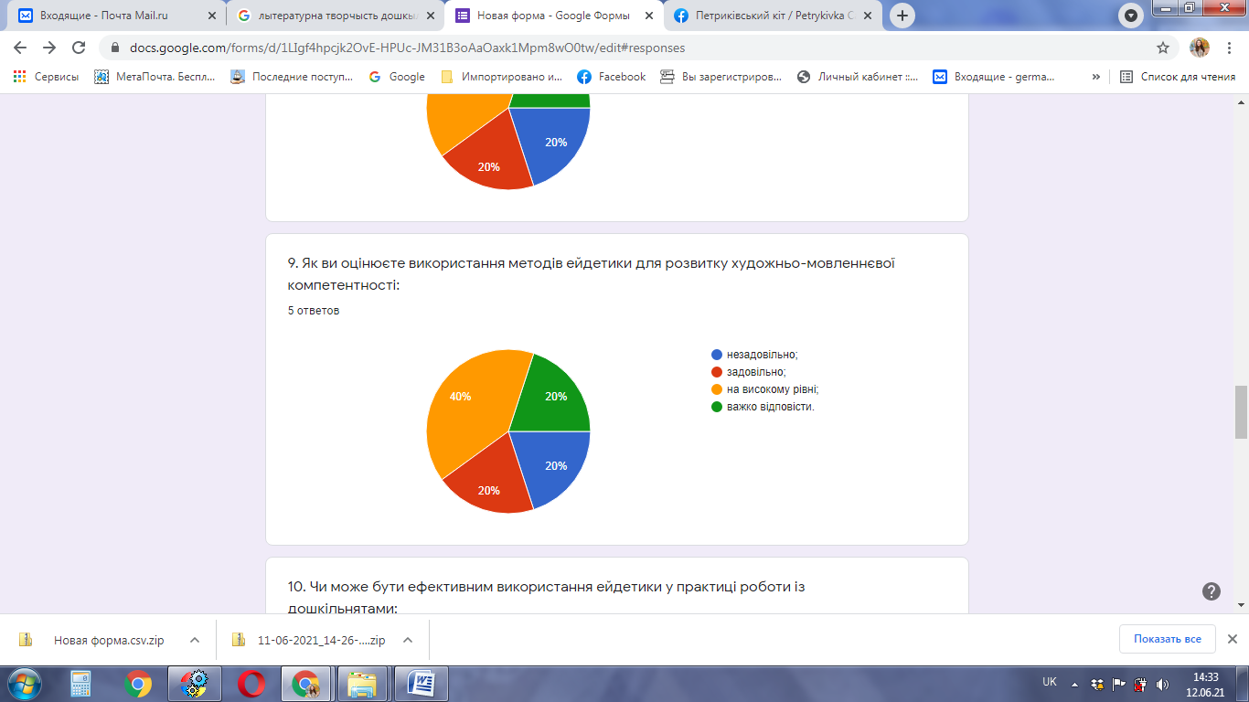

Рис. 4.5. Розподіл відповідей на запитання: «Як ви оцінюєте використання прийомів ейдетики для розвитку художньо-мовленнєвої компетентності дітей?»

Розподіл вихователів за відповідями на запитання: «Чи може бути ефективним використання ейдетики у практиці роботи із дошкільнятами?»: 50 % ‒ так; 10% ‒ ні; 40% ‒ важко відповісти.

Розподіл вихователів за відповідями на запитання: «Чи готові ви застосовувати прийоми ейдетики на постійній основі?» (рис. 4.6):60% ‒ так; 20% ‒ ні; 20% ‒ важко відповісти.

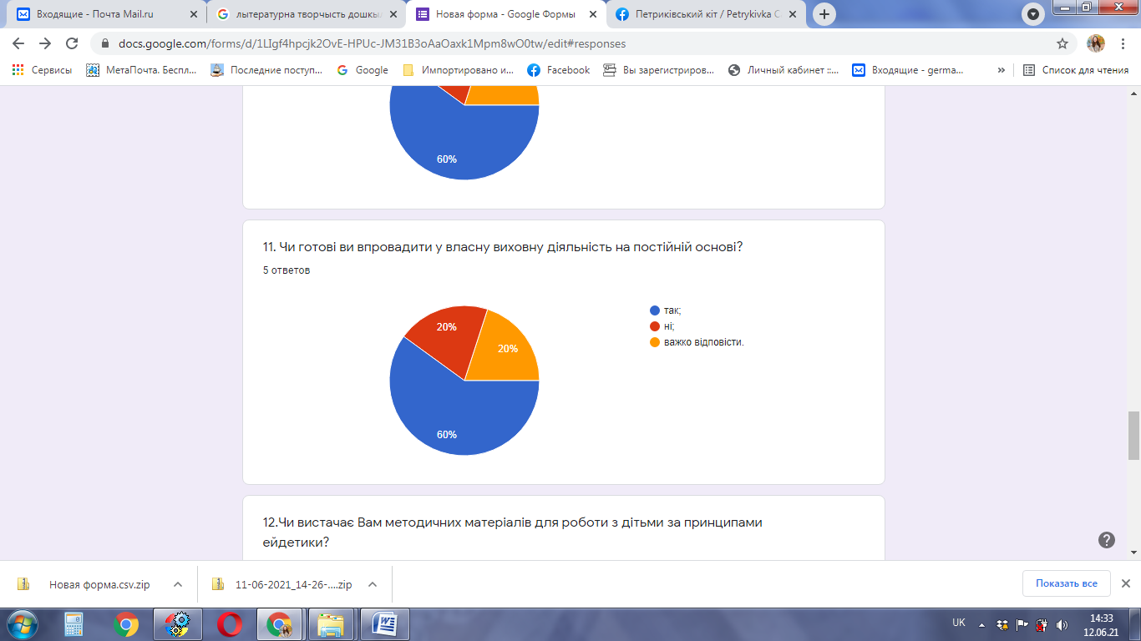

Рис. 4.6. Розподіл відповідей на запитання: «Чи готові ви застосовувати прийоми ейдетики на постійній основі?»

Розподіл вихователів за відповідями на запитання: «Чи вистачає Вам методичних матеріалів для роботи з дітьми щодо використання прийомів ейдетики?» (рис. 4.7): так – 40%; ні – 60% вихователів.

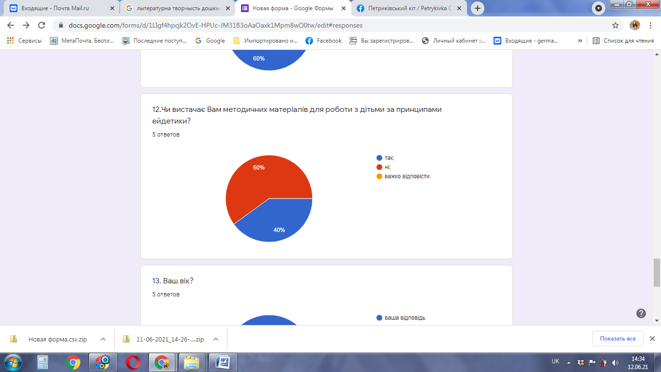

Рис. 4.7. Розподіл відповідей на запитання: «Чи вистачає Вам методичних матеріалів для роботи з дітьми щодо використання прийомів ейдетики?»

За віком вихователі були розподілені таким чином: до 25 років – 10% осіб; від 25 до 35 років – 40% респондентів; старше 35 років – 50% осіб. Серед опитаних 40% вихователів працюють з дошкільнятами 3-4 років та 60% опитаних із дошкільнятами 5-6 років.

Таким чином, виходячи з результатів здійсненого дослідження на констатувальному етапі виявлено, що:

* за віком вихователі розподілені наступним чином: половина опитаних була до 35 років, інша половина – старше 35 років; стаж роботи більшості вихователів становив більше 5 років, більшість вихователів працюють з дошкільнятами 5-6 років;
* серед респондентів 4/5 не знайомі із поняттям «ейдетика». Лише 1/5 вихователів використовують ейдетику у власній роботі, інші 80% опитаних працюють з іншими методами. Більшості опитаних було важко надати визначення, були й ті, що зовсім не знайомі із цією назвою. Більшість вказали, що до принципів ейдетики відноситься принципи образних асоціацій та принципи поєднання в одному переживанні спогадів, думок, почуттєвих вражень, звуків і запахів. Більшість опитаних мали труднощі із визначенням, що саме розвиває ейдетика. Усі вихователі надали визначення художньо-мовленнєвої компетентності дошкільнят, назвавши її компетентністю, яка «розуміння дітьми змісту художніх творів та можливість їх відтворення». Серед прийомів, які застосовують у свої роботі із дошкільнятами для розвитку художньо-мовленнєвої компетентності вихователів назвали ігри та розвивальні вправи.

Використання методів ейдетики для розвитку художньо-мовленнєвої компетентності більшість опитаних визначили на високому рівні, також вони вважають ефективним використання ейдетики у практиці роботи із дошкільнятами. Більшість вихователів готові впровадити у власну виховну діяльність на постійній основі використання ейдетики, однак їм не вистачає методичних матеріалів для роботи з дітьми.

Після розробки НМК «Сміливе спілкування» нами розроблено анкету зворотного зв’язку для вихователів (додаток В), які мали можливість ознайомитися із запропонованою програмою. Результати контрольного етапу дослідження наведено в таблиці 2 (додаток Д). Для унаочнення наведемо результати дослідження в діаграмах.

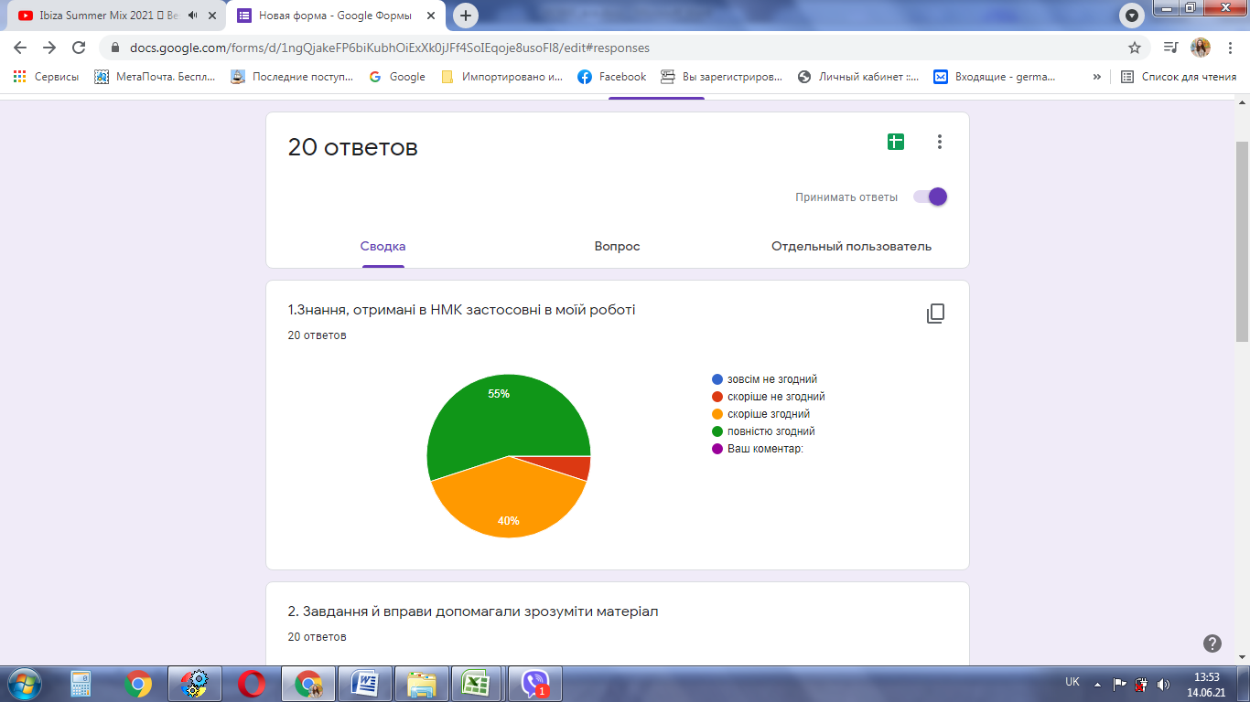

Рис. 4.8. Розподіл відповідей на запитання: «Знання, отримані в НМК застосовні в моїй роботі»

Розподіл відповідей на запитання: «Знання, отримані в НМК застосовні в моїй роботі» (рис. 4.8): повністю згодний – 55% опитаних, скоріше згодний – 40% опитаних та скоріше не згодний – 5 % опитаних.

Розподіл вихователів за відповідями на запитання: «Завдання і вправи допомагали зрозуміти матеріал» (рис. 4.9): повністю згодний – 70% опитаних, скоріше згодний – 25% опитаних та скоріше не згодний – 5 % опитаних.

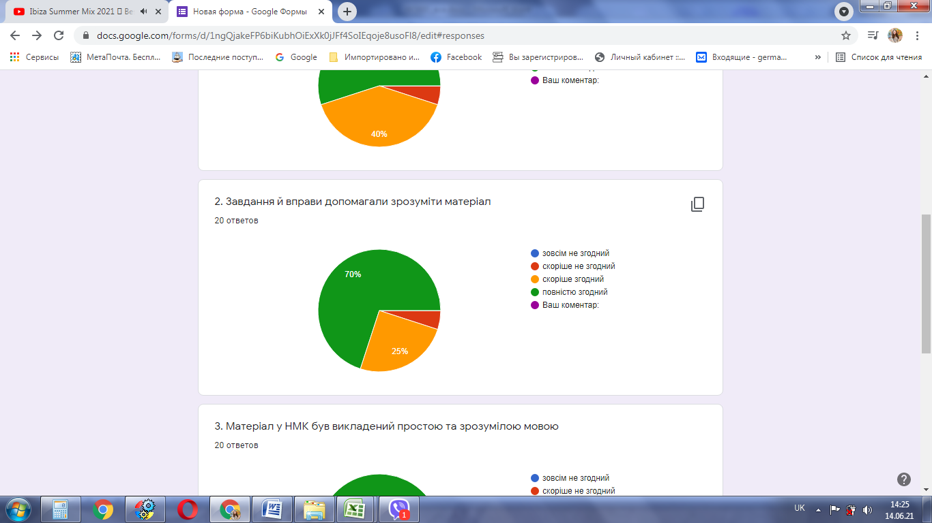

Рис. 4.9. Розподіл вихователів за відповідями на запитання: «Завдання і вправи допомагали зрозуміти матеріал»

Розподіл вихователів за відповідями на запитання: «Матеріал у НМК був викладений простою та зрозумілою мовою» (рис. 4.10): повністю згодний – 70% опитаних, скоріше згодний – 25% опитаних та скоріше не згодний – 5 % опитаних.

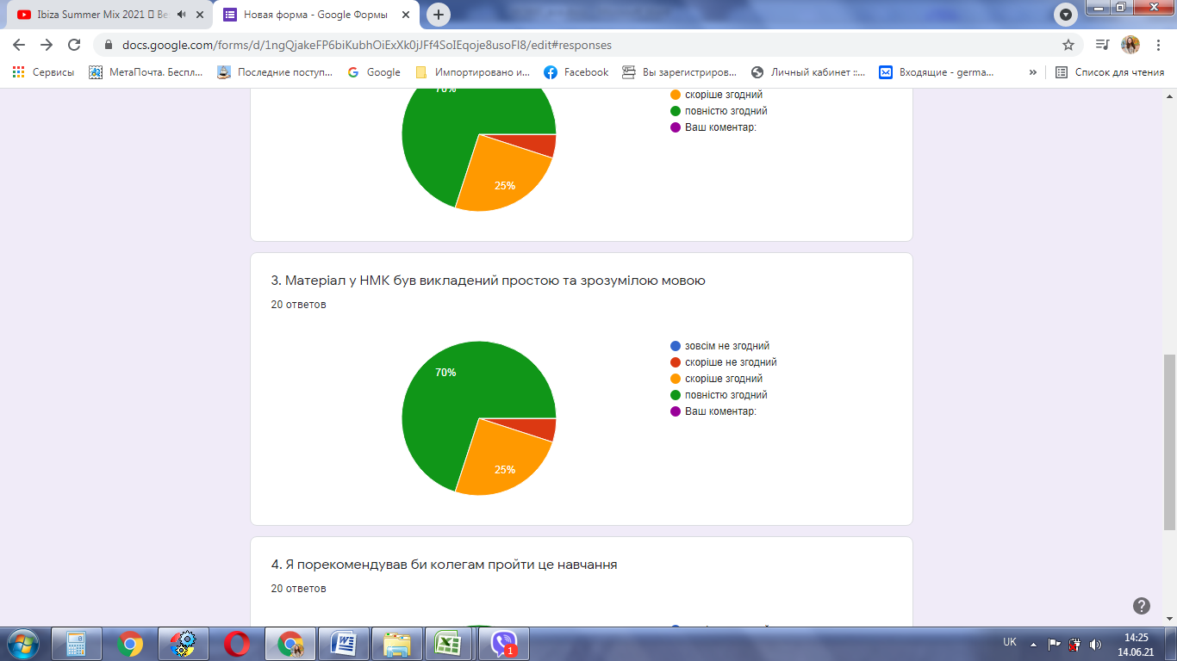

Рис. 4.10. Розподіл вихователів за відповідями на запитання: «Матеріал у НМК був викладений простою та зрозумілою мовою»

Розподіл вихователів за відповідями на запитання: «Я порекомендував би колегамНМК «Сміливе спілкування»» (рис. 4.11): повністю згодний – 75% опитаних, скоріше згодний – 20% опитаних та скоріше не згодний – 5 % опитаних.

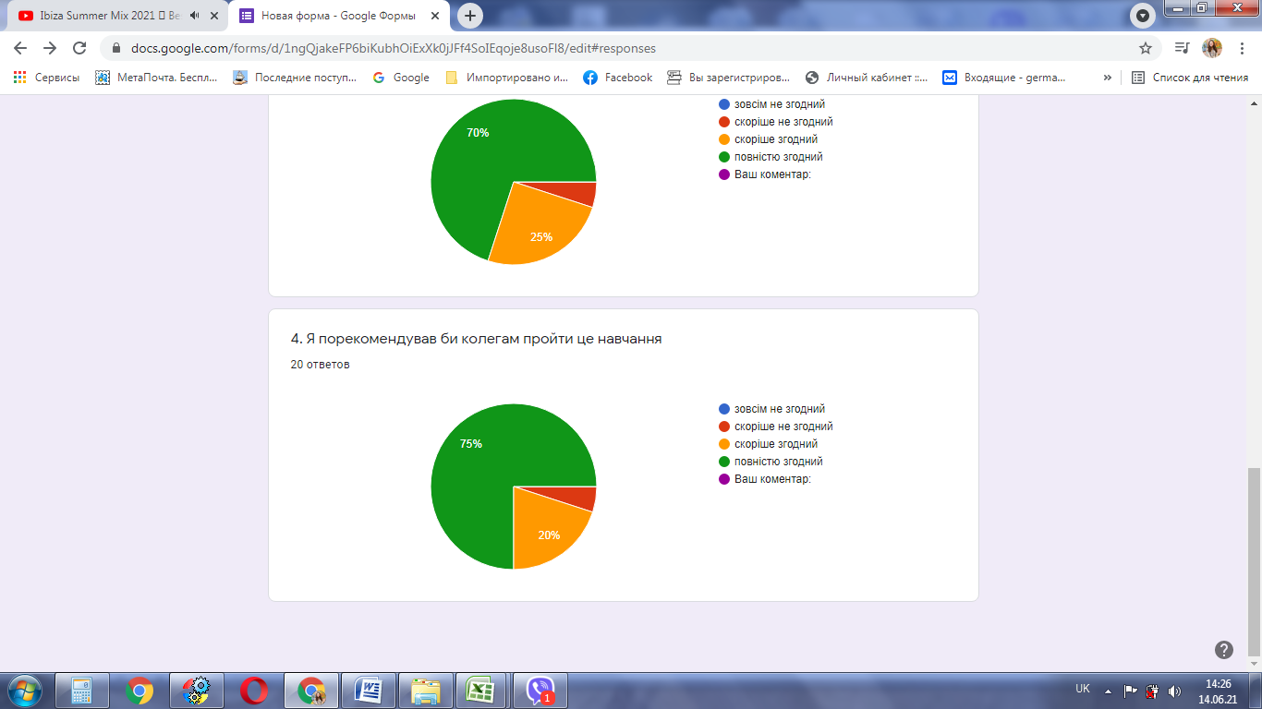

Рис. 4.11. Розподіл вихователів за відповідями на запитання: «Я порекомендував би колегам НМК «Сміливе спілкування»»

Таким чином, результати емпіричного дослідження вихователів за анкетою зворотного зв’язку вказують: більшість вихователів вважають, що знання, отримані в НМК можливо застосовувати в роботі, завдання і вправи допомагали зрозуміти матеріал НМК, матеріал був викладений простою та зрозумілою мовою та вони порекомендували би колегам його використання.

**ВИСНОВКИ**

1. Розглянуто сутність і зміст художньо-мовленнєвої компетентності дітей старшого дошкільного віку. Художньо-мовленнєва компетентність дитини дошкільного віку називається здатністю відтворювати художньо-естетичні враження від сприйняття літературних і фольклорних творів засобами різних видів художньо-мовленнєвої діяльності, що засвідчує ціннісне ставлення дитини до художнього слова як культурного явища, друкованої чи електронної книжки, достатній для художньої комунікації рівень літературної обізнаності. Дитина під час навчання у дошкільному закладі освіти має отримати наступні художньо-мовленнєві навички: підтримка бесіди про зміст, ідею, характери та вчинки героїв твору; надати відповідь на запитання дорослого; висловити свої враження та переживання, оцінно-етичні судження стосовно персонажів; співвідносити оцінки літературних героїв із власною поведінкою, реальними подіями; переповідати відомі казки та оповідання; усвідомлювати та пояснювати зміст прислів’їв, приказок, використання їх у мовленні; відгадувати описові загадки; інтонаційно передавати різні почуття під час виконання літературних творів; відтворювати у мовленні образні вислови з художнього тексту; чітко промовляти скоромовки, чистомовки, прислів’я та приказки; брати участь у мовних іграх; складати невеличкі розповіді, казкові історії за прикладом (за змістом скоромовок, прислів’їв); створювати власні описові та порівняльні загадки, лічилки, колисанки; придумувати іншу кінцівку літературних творів; доповнювати текст казок, оповідань додатковими епізодами.

2. Проаналізовано особливості застосування прийомів ейдетики в роботі з дітьми дошкільного віку. Використання прийомів ейдетики у щоденній роботі вихователя є надзвичайно ефективним, до того ж, цікавим засобом розвитку та формування мислення, пам'яті, мови, креативності у дошкільників, змінює ракурс бачення дітей педагогом, сприяє підвищенню самооцінки та мотивації у дитини до навчання, розвиває навички продуктивного спілкування. Ейдетика має універсальність при навчанні дошкільників, може бути використана на будь-якому занятті, як педагогами, так і батьками, сприяє виконанню головного завдання перед шкільної освіти ‒ вирівнюванню стартових можливостей дітей, завдяки формуванню у них універсальних навчальних дій.

3. З’ясовано зміст методичного супроводу застосування прийомів ейдетики для формування художньо-мовленнєвої компетентності дітей старшого дошкільного віку.

У старшому дошкільному віці діти сприймають усе за допомогою образів, тому навчання ейдетики для формування художньо-мовленнєвої компетентності, яке спирається на логічне мислення та механічну пам'ять не завжди дає необхідні результати. Вирішити цю проблему допоможе застосування прийомів ейдетики. Ейдетика – це не тільки розвиток уваги, уяви, пам'яті різними засобами подачі навчального матеріалу. Ейдетика розмовляє з дошкільниками на їхній мові. Вона залучає усі органи почуттів дитини: дозволяє не тільки побачити, але і почути, понюхати, спробувати; надає нове через добре знайомі дітям образи.

Шляхом пошуку та практичної апробації вихователі мають наповнювати ейдетичні засоби навчання конкретним змістом і використовуватися на різних етапах розвитку художньо-мовленнєвої компетентності дітей старшого дошкільного віку.

Застосування ейдетичних прийомів дозволить за порівняно короткий проміжок часу дізнатися про інтереси та здібності кожної дитини, визначити шляхи розвитку цих здібностей.

4. Розроблено та проаналізовано ефективність навчально-методичного комплекту із застосуванням прийомів ейдетики для формування художньо-мовленнєвої компетентності дітей старшого дошкільного віку.

Виходячи з результатів здійсненого дослідження на констатувальному етапі виявлено, що за віком вихователі розподілені наступним чином: половина опитаних була до 35 років, інша половина – старше 35 років; стаж роботи більшості вихователів становив більше 5 років, більшість вихователів працюють з дошкільнятами 5-6 років.

Серед вихователів 4/5 опитаних не знайомі із поняттям «ейдетика». Лише 1/5 вихователів використовують ейдетику у власній роботі, інші 80% опитаних працюють з іншими методами. Більшості опитаних було важко надати визначення, були й ті, що зовсім не знайомі із цією назвою. Більшість вказали, що до принципів ейдетики відноситься принципи образних асоціацій та принципи поєднання в одному переживанні спогадів, думок, почуттєвих вражень, звуків і запахів. Більшість опитаних мали труднощі із визначенням, що саме розвиває ейдетика. Усі вихователі надали визначення художньо-мовленнєвої компетентності дошкільнят, назвавши її компетентністю, яка «містить сприйняття на слух та розуміння дітьми змісту художніх творів та можливість їх відтворення». Серед прийомів, які застосовують у свої роботі із дошкільнятами для розвитку художньо-мовленнєвої компетентності вихователів назвали ігри та розвивальні вправи.

Використання методів ейдетики для розвитку художньо-мовленнєвої компетентності більшість опитаних визначили на високому рівні, також вони вважають ефективним використання ейдетики у практиці роботи із дошкільнятами. Більшість вихователів готові впровадити у власну виховну діяльність на постійній основі використання ейдетики, однак їм не вистачає методичних матеріалів для роботи з дітьми.

Навчально-методичний комплекс «Сміливе спілкування» призначений для використання педагогами при навчанні дітей старшого дошкільного віку (від 5 до 7 років) має за мету формування художньо-мовленнєвої компетентності дітей старшого дошкільного віку.

У процесі навчання діти старшого дошкільного віку: за допомогою ігор і вправ розвивають художньо-мовленнєву компетентність; формують творчо керовану уяву, засвоюють образно-асоціативний стиль мислення; опановують навичками спілкування, які можуть використатися у будь-яких видах діяльності; знайомлять із основними методами ейдетики, адаптованими для старшого дошкільного віку; вчаться використовувати на практиці отримані знання шляхом застосування вивчених методів у навчальній і пізнавальній діяльності.

На заняттях використаються спільна з педагогом групова, підгрупова та індивідуальна форми роботи; проводяться ігри та змагання; здійснюється перегляд відеоматеріалів за темами НМК.

Результати емпіричного дослідження вихователів за анкетою зворотного зв’язку вказують: більшість вихователів вважають, що знання, отримані в НМК можливо застосовувати в роботі, завдання і вправи допомагали зрозуміти матеріал НМК, матеріал був викладений простою та зрозумілою мовою та вони порекомендували би колегам цей НМК.

Таким чином, запропонований навчально-методичний комплекс «Сміливе спілкування» є ефективним та призначений для використання педагогами при навчанні дітей старшого дошкільного віку (від 5 до 7 років).